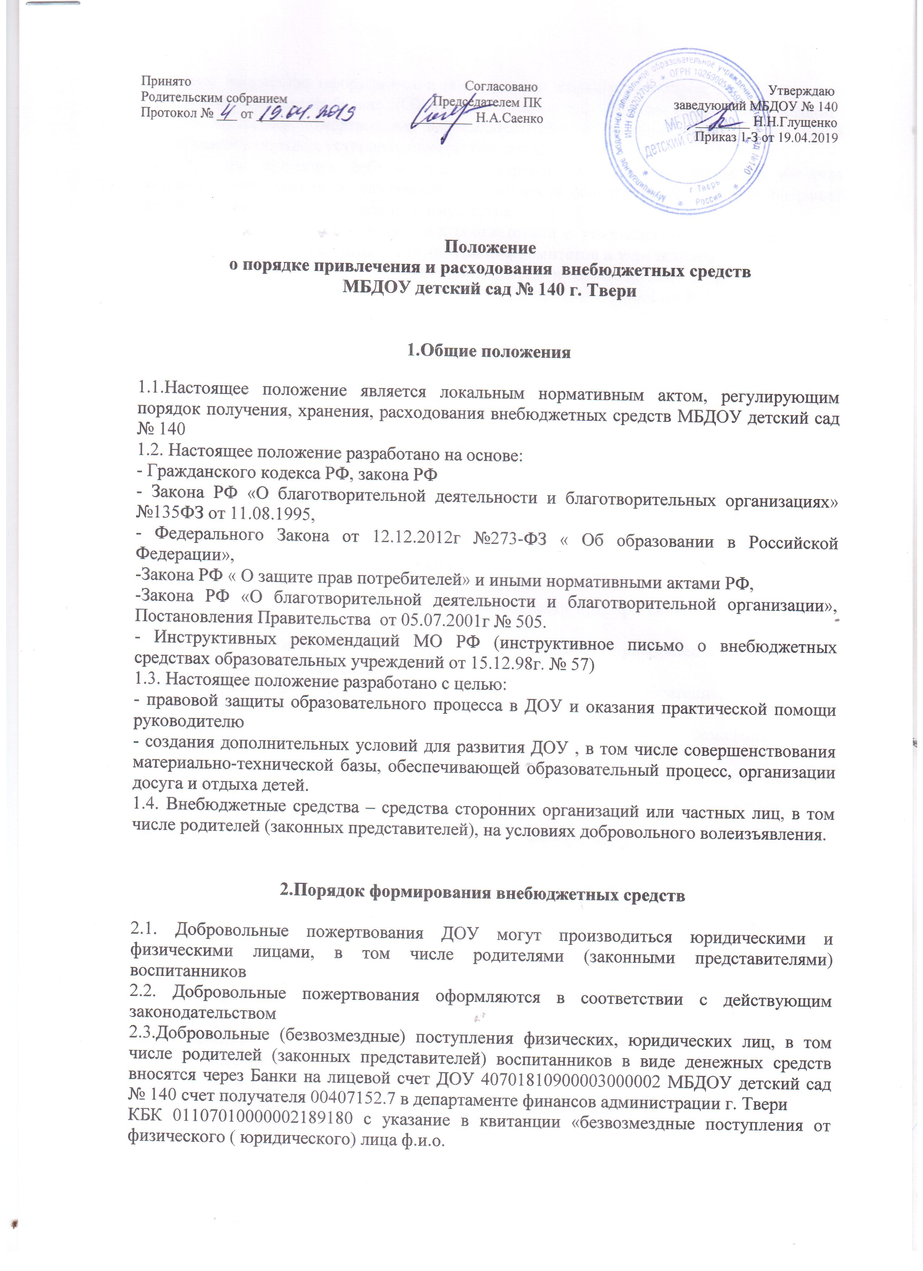
2.4. Иное имущество оформляется в обязательном порядке договором , актом приема-передачи и ставиться на баланс ДОУ в соответствии с существующим законодательством
2.5. Добровольные пожертвования недвижимого имущества подлежат государственной регистрации в порядке, установленном законодательством РФ
2.6.ДОУ при принятии добровольных пожертвований, для использования которых жертвователем определено назначение, должно вести обособленный учет всех операций по использованию пожертвованного имущества
2.7 Денежные средства расходуются в соответствии с утвержденной заведующим ДОУ сметой расходов, согласованной с родительским комитетов и учредителем
2.8. Учет добровольных пожертвований ведется в соответствии с Инструкцией по бюджетному учёту в учреждениях, утвержденной приказом МинФин РФ от 01.12.2010 № 157Н

3.Порядок расходования внебюджетных средств

3.1.Распорядителем внебюджетных средств является заведующий ДОУ, наделенный правом:
- утверждения смет доходов и расходов по внебюджетным средствам
- взимания доходов и осуществление расходов с внебюджетных счетов на мероприятия, предусмотренные в утвержденных сметах доходов и расходов
3.2. Составление сметы:
3.2.1. Смета доходов и расходов по внебюджетным средствам- документ, определяющий объемы поступлений внебюджетных средств с указанием источников получения и направлений использования этих средств
Мероприятия по охране жизни и здоровья детей:
- при недостаточном финансировании статьи бюджета приобретение препаратов первой мед. помощи, дезсредств
- при недостаточном финансировании статьи бюджета приобретение и установка, обслуживание видеонаблюдения
- при недостаточном финансировании статьи бюджета приобретение, установка и обслуживание дополнительного освещения территории
- при недостаточном финансировании статьи бюджета обслуживание домофона группы, ДОУ
- при недостаточном финансировании статьи бюджета обучение сотрудников оказанию первой доврачебной помощи , ПБ и ОТ, ГО и ЧС
Образовательные и развивающие мероприятия
- подготовка и проведение смотров-конкурсов( приобретение ткани, пошив костюмов, приобретение костюмов, награды)
- оформление зала
- оформление и обновление развивающей среды (игры, игрушки, дидактический, наглядный, развивающий материал, спортивное, уличное оборудование, стеллажи)
- расходы на учебные материалы, подписка
- приобретение канцтоваров
Хозяйственные мероприятия
- приобретение оборудования, моющих и дезсредств для уборки помещений, территории
- приобретение строительных материалов для текущего ремонта
- приобретение инструментов, материалов для ремонта мебели, помещений
-закупка сантехники, оборудования для стирки
- приобретение расходных материалов по делопроизводству, оформлению (заправка картриджей, приобретение бумаги, папок, бумаги для ламинирования, брошюровки
- закупка мягкого инвентаря, посуды и т.д.

Укрепление материальной базы:
- приобретение компьютерной технике и расходных материалов
- приобретение мебели ( кроватей, полотенечные, столов для воспитателей, окна, двери)
3.2.2. По решению родительского комитета ДОУ допускается перераспределение процентного отношения расходов по направлениям использования внебюджетных средств.
3.2.3. Сумма расходов не должна превышать в смете суммы доходов
3.2.4. В случае, когда доходы превышают расходы в следствии того, что эти доходы поступают в текущем бюджетном году, это превышение отражается в смете как остаток на конец года
3.2.5. К проекту сметы прилагаются:
- расчет источников доходов
- расчет расходов
3.3. Рассмотрение , утверждение и регистрация сметы
3.3.1. Проект сметы доходов, расходов внебюджетных средств на предстоящий финансовый год, администрация ДОУ представляет на рассмотрение родительского комитета
3.3.2. Родительский комитет рассматривает представленный проект сметы в следующих аспектах:
-законность образования средств
-полнота и правильность расчета доходов
-обоснованность расходов
3.3.3. Смету утверждает заведующий по согласованию с председателем родительского комитета ДОУ
3.4. Исполнение смет
3.4.1.Внебюджетные средства вносятся на расчетный счет ДОУ
3.4.2. Перевод с внебюджетного счета не разрешается
3.4.3. Остатки не использованных средств по состоянию на 31 декабря текущего года на внебюджетных счетах являются переходящими, с правом использования в следующем году
3.4.4. Доходы, поступившие в течение года дополнительно к суммам, предусмотренным в смете, могут быть использованы после осуществления в остановленном порядке соответствующих изменений в смете
3.4.5. Общественный контроль исполнения смет доходов и расходов внебюджетных средств осуществляет родительский комитет и общее собрание родителей не реже 2-х раз в год

4. Заключительные положения

4.1.Наличие в МБДОУ детский сад № 140 внебюджетных средств для выполнения своих функций не влечет за собой снижение нормативов и ( или0 абсолютных размеров его финансирования за счет средств учредителя
4.2.Бухгалтерский учет внебюджетных средств осуществляется в соответствии с нормативно-правовыми документами МинФин РФ
4.3. В настоящее положение по мере необходимости, выхода указаний, рекомендаций вышестоящих органов могут вноситься изменения и дополнения, утвержденные Советом ДОУ и согласованным с родительским комитетом

